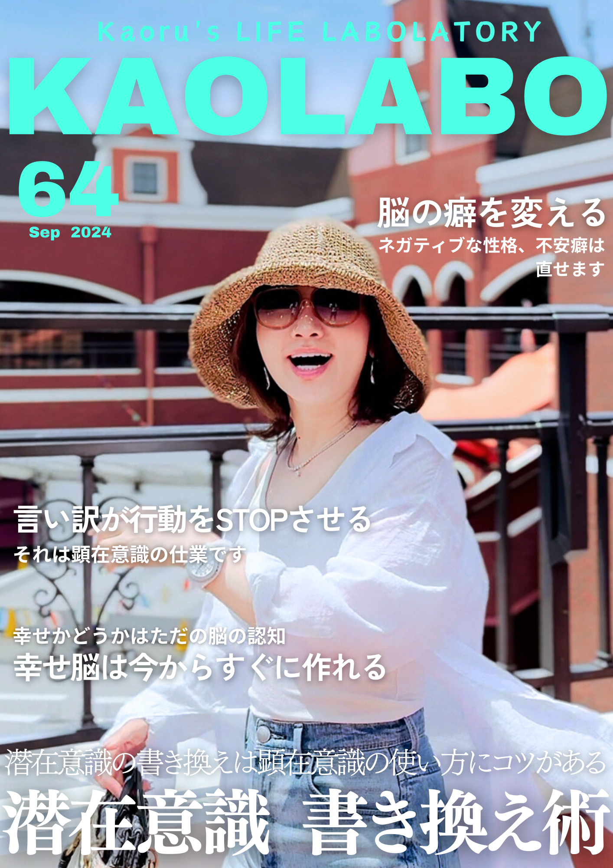

**潜在意識 書き換え術**

**〜潜在意識の書き換えは顕在意識の使い方にコツがある〜**

質問1. あなたの真っ白な画用紙と言う潜在意識には、子供の頃から今に至るまで、他者から何が書き込まれてきましたか？いいことでも、悪いことでも結構です。

質問2. その影響は今、どのような形で表れていますか？

質問3. あなたはどんな人になりたいか、理想を書き出してみましょう。

例：健康でポジティブな毎日を送る人・自信に満ちた、他者を励ます人・穏やかで心の余裕を持った人・自己成長を続け、周りに良い影響を与える人・共感力を高め、相手の気持ちに寄り添える人・優しさと思いやりをもって接することができる人・周りの人に愛情をわけ与える事のできる人

質問4. 潜在意識の形成には、情報と付き合う人が多大な影響があることを学びましたが、あなたの取り入れている情報と付き合う人から、どのような影響を受けていると思いますか？改善点したい点はありますか？

|  |
| --- |
| どのような影響を受けているか？ |
|  |

|  |
| --- |
| 改善したい点 |
|  |

質問5. 前意識に含まれている、自分で気づいている癖や、口癖、習慣の中で、改善したい点はどんなことですか？

*前意識：普段は意識されませんが、注意することで思い出せる領域

例・口癖→「無理〜、できなーい。」、習慣→気づけば携帯に時間が取られている、癖→人のいうことをいつも否定してしまう・・・etc

質問6. あなたのセルフイメージ（自己認知）はどのようなものですか？

ネガティブなセルフイメージも、ポジティブなセルフイメージもどちらも書き出してみましょう。

|  |  |
| --- | --- |
| ポジティブなセルフイメージ | ネガティブなセルフイメージ |
| 例：私は学び続ける意欲があり、成長を大切にしている人です。 | 例：私は自分の意見を主張するのが苦手で、遠慮しがちです。 |
| 例：私は困難にも負けず、前向きに挑戦できる人です。 | 例：私は他人の評価に敏感で自信を持ちづらいです。 |
| 私は  です。 | 私は  です。 |
| 私は  です。 | 私は  です。 |
| 私は  です。 | 私は  です。 |
| 私は  です。 | 私は  です。 |
| 私は  です。 | 私は  です。 |
| 私は  です。 | 私は  です。 |
| 私は  です。 | 私は  です。 |

質問7. いつも言っているネガティブな口癖を、なりたい自分になるための口癖に書き換えてみましょう。

|  |  |
| --- | --- |
| ネガティブな口癖 | なりたい自分になるための口癖 |
| 例：疲れたー。もう動けない | 疲れたけど、頑張ったー！えらい！ |
| 例：どうせ無理だと思う | できるかもしれない。まずはやってみよう |
| 例：自分には自信がない | 少しずつ自信を持てるように努力しよう |
|  |  |
|  |  |
|  |  |
|  |  |
|  |  |
|  |  |
|  |  |

質問8. 理想の自分になるために、ロールモデルを選んでください。

その人の行動習慣を真似るとしたら、あなたは何から真似たいですか？

|  |  |
| --- | --- |
| ロールモデル | 何から行動習慣を真似る？ |
|  |  |
|  |  |
|  |  |
|  |  |
|  |  |

質問9. 質問3で書いた、理想の自分に近づくためのアファメーションを3個作ってみましょう。（私は・・・・です。または　私は・・・になりつつある、など）

*アファメーション：自分の理想や目標、ポジティブな未来を思い描き、肯定的な言葉で自分自身に宣言すること

質問10. 小さな習慣を変えましょう。質問3で書いた理想の人に近づくための小さな一歩として、どんな習慣を取り入れたらいいですか？ポイントは絶対できそうな小さな習慣を書いてみましょう。

例・朝起きたらアファメーションを3回唱える。テーブルの上を片付けてから寝るなど

-以上-